2017.07.01

[**ビジネス**](https://data.wingarc.com/category/business)**|**[**殿堂入り**](https://data.wingarc.com/category/hall-of-fame)

**何が違う？KPI、KGI、そしてOKR　目標達成のための設定のコツとは？**

* [KPI](https://data.wingarc.com/tag/kpi)
* [キーワード](https://data.wingarc.com/tag/keyword)

**よく耳にするけどKPIって何？**

「KPIの設定が重要だ。」「KPIを達成するにはどうしたらよいのか考えよう。」  
など、KPIはマーケティングや営業の現場で最近よく耳にする用語ですが、これは**「Key Performance Indicator」**の略です。日本語では**「重要業績評価指標」**と訳されます。

事業目標を達成するためには、その目標達成に必要となるプロセスを具体化して考える必要があります。例えば、1ヶ月に10万ユーザーが訪れる商品ページで、3000回商品が購入されている場合、ウェブサイトの訪問者の3％が商品を購入していることになります。この商品の売上を50%伸ばしたい、と考えた場合、それを達成するための1つの方法として、単純に訪問者数を50%増やすこと、つまり1ヶ月に15万ユーザーが商品ページを訪れるように促すことが考えられます。

このように、来月は15万ユーザーにこの商品ページを訪れてもらおう、それによって売上の50％アップを達成しよう、と目標となる具体的な日程と数値を決めることを「KPIを設定する」と言います。一般的には明確化された目標を設定することで、チーム内の方向性が定められ、目標達成率が向上できる、と言われています。

**それに対してKGIとは？ 〜KPIとKGIの違い**

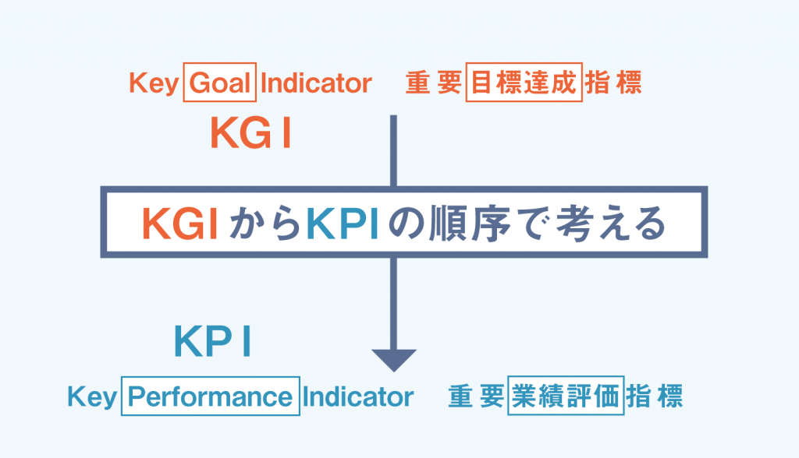

KPIとセットで聞くことも多いKGIですが、KGIとは**「Key Goal Indicator」**の略となります。日本語では、**「重要目標達成指標」**と訳されます。

KPIは業務レベルにおける具体的な目標設定ですが、KGIはより企業全体の戦略的な目標設定です。1つ1つの商品レベルで考えるのではなく、例えば、自社の業界シェアが現状4位とわかっている場合で、来年度中には業界シェアを2位まで伸ばしたい、など企業が今後目指す方向性を決めることを「KGIを設定する」と言います。

KGIはいわば企業全体の方向性の決定です。北を目指すのか、南へ向かうのか、まずは大まかな目的地を決めます。（戦略目標）そこからKPIに落としていくわけですが、これは目的地に達成するために、飛行機で行くのか、新幹線で行くのか、バスで行くのか、はたまた自転車で行くのかを考えて行く、という行為だと言えます。（戦術）

つまり、スケール感でいうと、KGIは数多くのKPIにブレイクダウンされる存在なため、KGI > KPIとなります。ですが、日常的な業務レベルでは、KPIの方が重要視される場合も少なくありません。

**KPIの意義とKSFとは?**



KPIの「Key Performance」とは、「主要かつ重要な業績」のことです。KPIを設定することにより現在の業務状態を定量的に把握することが可能になります。KSFとはKey Success Factorの略で重要成功要因という意味です。

KPIは特に、ITIL（Information Technology Infrastructure Library：ITサービスマネジメントにおけるベストプラクティス（成功事例）をまとめた書籍群）に見られるようなナレッジベースのマネジメントプロセスでの業績評価に用いられます。

この分野はサービスレベルなど定性的な情報を扱うのですが、KPIはそれらを分析に利用できる形の定量データで表現します。

KPIはさまざまな分野で適用可能です。例えば、全国の自治体では地方創生のための総合戦略の作成が進められていますが、そのマネジメントにKPIを設定し、PDCAサイクルを回す手法が推奨されています。

ですが、闇雲にKPIやKGIを設定すれば良い、というものではなく、KPIの設定方法や設定数にはコツがあります。

KPIが多すぎる場合、Key となるクライテリア（基準）が絞り込まれていない、つまり何が重要なのかが分かっていない、という可能性が考えられます。このような場合、リソースが分散して結果に結びつきにくくなります。また、KPIが一つしかない場合は、課題分析が不十分なことが多く、そうなるとKPIの達成がKGIの達成に結びつかなくなります。

**KPIの見える化とロジック・ツリー**

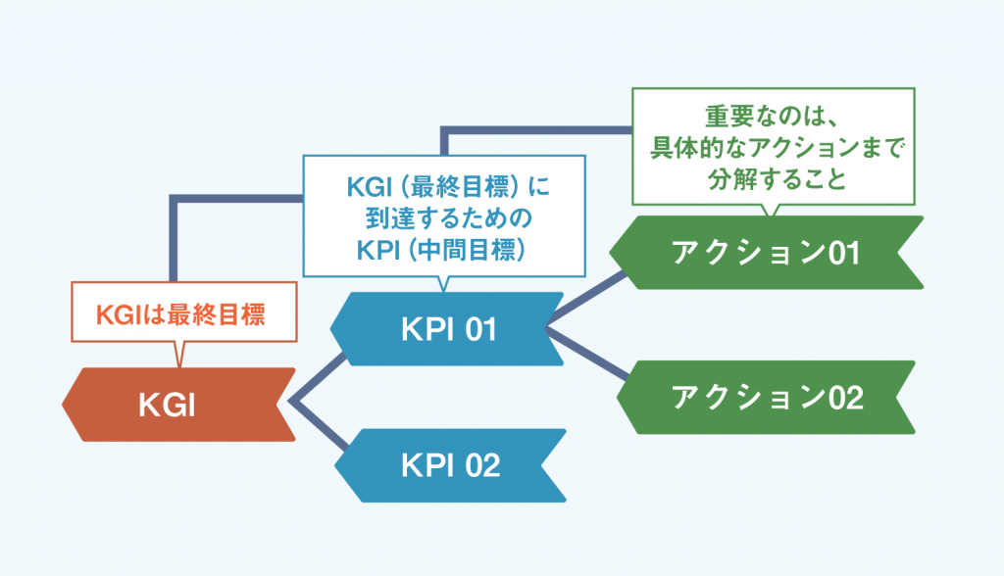

KPIが戦術レベルの事象を評価する指標であるということは、戦略レベルのKGIより具体的なものになることを意味します。つまり、KPIで扱う事象は特定の課題が与えられた少数のグループにかかわるものであり、かつ評価期間がより短いものになります。

具体的には**KPIは「量」「質」「時間」「コスト」「進捗率」など日々のアクションの結果としての数値が、短期で計測可能な具体的な目標を設定**します。さらに、設定されたKPIから、具体的なアクションまで落とし込み、そのアクションの影響をグループ内で常に確認し、作業の進捗状況に反映させる必要があります。その際に有効なのがロジック・ツリーと呼ばれる思考ツールです。このロジック・ツリーを使用することにより、思考の過程を視覚化しながら、抜け漏れなく発想をする助けになります。

**KPIの設定で重要なのは、実務上容易にモニタリングできること、モニタリングに手間がかからない仕組み作りをすること**です。具体的には、KPIは、グループメンバーの目につきやすい場所に掲示するなど「見える化」して、目標と現状を共有することが有効です。KPIを「見える化」する際には、仕組み化・[BIツール利用](https://data.wingarc.com/what-is-bitool-6123)・[自動レポート](https://data.wingarc.com/what-is-automation-6559)など、「見える化」するための労力を出来る限り最小限にし、**「見える化」した後のKPIに基づくPDCA・意思決定・アクションにより多くの労力を割くことが望ましい**といえます。

続いて、KPIと比較して「ブレにくい」と言われているOKRについてみてみましょう。

## Google、Facebook、Twitterも活用する「OKR」とは？

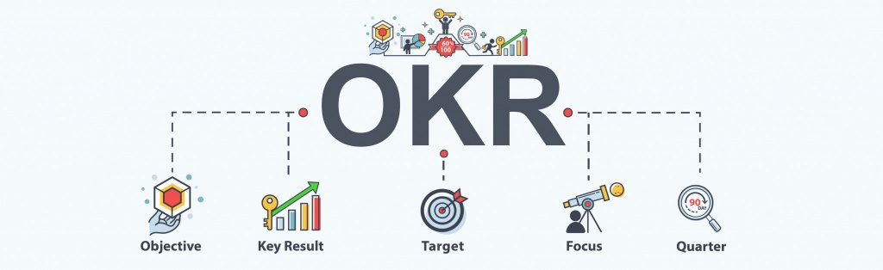

OKRとは**「Objective and Key Result」**の略で、**「目標と主な結果」**と訳されます。

企業内、チームのマネジメントの仕組みでも良く話題になるグーグルでも採用されている手法です。特長は**シンプルでブレにくいこと。**だからこそ、**成果を出すことのできる目標管理**だと言われています。

前述した通り、KPIは、KGIをブレイクダウンすることで具体化させていきます。具体的なアクションはこれにより明確になりますが、「そもそもの目標・目的はなんだったのか？」を見失ってしまうことが良く問題視されます。これは例えば、教会を作るためにレンガを積んでいたはずが、いつのまにかレンガを積む作業そのものが目的となってしまうようなケースです。

**このOKRは、「目標」とその目標を達成するために必要な「アクション」をシンプルに表現できるからこそ、「目標」と「アクション」の関係性が見失われづらいと言えます。**

グーグルなどの企業で採用されたことにより広く知られるようになった手法ですが、ポイントは、ゴールが定量化・数値化できるものでなくても良い、そして頑張れば届きそうなところよりも高いところにゴールを設定する、というところです。100％の努力をして届くであろうところを60点から70点くらいのところに設定することで、さらにその先を目指していく、という長期的な気持ちが込められたより野心的な手法だと言えます。

ちなみに、OKRという手法は、1970年代にインテル社が採用したことが始まりだと言われており、米国のソーシャルゲーム会社Zynga、Twitter、Linkedinでも採用されています。日本では、Zynga社出身の山田進太郎氏が担う[メルカリ](http://business.nikkeibp.co.jp/atclcmp/15/270964/030300001/)でも採用されています。

## まとめ



重要なのは、[BIツール](https://data.wingarc.com/what-is-bitool-6123)など手法やフレームワークが正しい、進んでいるということでもなく、また完璧な手法もありません。手法・フレームワークを理解した上で、適正な場面で、適正な手法を活用する柔軟な意識を持つことでしょう。

KPIとKGIの関係性を簡単にまとめるのであれば、100点満点で100点を取ることがKGIであり、100点を取るために1点ずつを着実に累積させていくことがKPI、と考えることができます。いずれにせよ、最も重要なのは、何を100点とするのか、の目標設定であり、その手段や過程をわかりやすくするための一つの目安としてKPIやKGI、そしてOKRといった手法が最近は使われることが多い、ということです。

今回は「[何が違う？KPI、KGI、そしてOKR　目標達成のための設定のコツとは？](https://data.wingarc.com/what-is-kpi-kgi-3956)」についてご紹介しました。

データを活かした目標達成については、データ分析を武器にした課題解決家 柏木吉基氏による連載「[あなたの組織がデータを活かせていないワケ　～データ分析STEP１～](https://data.wingarc.com/how-to-utilize-data01-4697)」でもご紹介しておりますので、興味のある方は是非ご覧になってください。

（データのじかん編集部）